
硕士研究生学位论文

题目： | 基于用户画像的在线教育
 | 推荐系统的设计与实现

姓 名： | 华希希
学 号： | 1501210914
院 系： | 软件与微电子学院
专 业： | 软件工程
研究方向： | 大数据与云安全
导师姓名： | 莫同 副教授

二〇一八 年 三 月

版权声明

任何收存和保管本论文各种版本的单位和个人，未经本论文作者同意，不得将本论文转借他人，亦不得随意复制、抄录、拍照或以任何方式传播。否则，引起有碍作者著作权之问题，将可能承担法律责任。

摘要
随着在线教育的快速发展，用户数据内容急速增加的同时用户的流失也很严重,如何为学生用户提供更有针对性的课程推荐以及提高平台运营效率,成为在线教育必须面临的一个问题。用户每天在平台上都会产生大量的数据,包括浏览,购买,直播,回放,练习等,从这些数据中挖掘重要的用户信息,定向完成有针对性的个性化课程推荐以及相关广告与内容分发,提高运营效率,是在线教育平台完成数字化驱动与运营的尤为重要的一步。
针对在线教育平台面临的问题,本文设计并实现了基于用户画像的推荐系统,主要完成两方面功能,一是完成对学生用户的针对性课程推荐,以兴趣点以及薄弱点为主,二是完成对运营部门的不同的用户群体的推荐,进一步完成精细化运营; 本文首先介绍了项目相关的背景，然后介绍数据处理领域的相关技术，包括分布式计算框架Spark，分布式文件系统HDFS等，同时介绍用户画像系统和推荐系统的相关算法知识。之后,从用户画像,课程推荐,精准定位的角度对基于用户画像的推荐系统进行了需求分析,并以此为依据,对以上三个部分进行了详细的设计;最后,根据设计模块进行了实现,并利用真实的环境进行部署和测试工作,完成了需求的目标,实现了整个系统的开发过程。
本论文的主要研究成果包括:
- 针对企业内部运营部门的业务实际需求,并结合当前大数据领域的相关技术,设计了基于用户画像的用户群体推荐,以满足运营部门精准化营销的需求。
- 设计推荐系统的引擎,针对用户的历史数据,设计使用推荐系统的相关算法。
- 设计用户画像系统,给每个用户都打上详细的静态属性,动态属性以及消费属性,并且使用Hive完成存储,构建可扩展的用户画像系统。

关键词：用户画像，推荐系统，Spark
Design and Implementation of Online Education Recommendation System based on User Profile
Xixi Hua (Software Engineering)
Directed by Tong Mo

ABSTRACT
With the rapid development of online education, the users’ data is increasing quickly however the loss of users is also serious. How to recommend more accurate curriculums for students and improve operational efficiency of platforms has become a problem that online education platform must face. Users on the platform will produce a large amount of data every day, including browsing course, buying course, living course, playback data, practicing course. Mining important user information from these data, completing the recommending directional personalized courses and related advertising and content distribution, are the important step to complete the digital drive and operation for the online education platform.
In the face of the problem mentioned above, this paper designs and implements a recommendation system based on user portrait, mainly completes two functions, one is to complete the recommendation courses for the student user, with their interests and weakness, two is to complete the recommendation of different user groups to the operations to further accuracy operation; this paper firstly introduces the project background, and then introduces the relevant technology of data processing, including Spark distributed computing framework, distributed file systems such as HDFS, and introduces the relevant knowledge of user portrait algorithms and recommendation algorithms. Then, from the user portrait model, recommended courses model, precise positioning model describes the demand and designed in detail; finally, the design module is completed, and finish the deployment and testing by the real environment, and completes the demand the target, realize the whole process of system development.
The main results of this paper include:
- According to the actual needs of the internal operation departments and the related technologies in the field of big data, user group recommendation based on user portrait is designed to meet the needs of precise marketing in the operation Department.
- The design of the recommendation system uses the users’ historical data and the relevant algorithms of the recommendation system.
- Designing the user portrait system, and setting detailed static attributes, dynamic attributes and consumption attributes to each user, and using Hive to complete storage to build an extensible user portrait system.

KEY WORDS: User portrait, Recommendation System, Spark

目录
第一章 引言 1
1.1 论文背景及意义 1
1.2 国内外研究现状 2
1.3 论文工作 3
1.4 本文组织结构 3
第二章 相关理论及技术 4
2.1 常见机器学习算法介绍 4
2.1.1 K-means算法介绍 4
2.1.2 XGBoost算法介绍 6
2.2 个性化推荐算法介绍 6
2.3 Spark介绍、Hive介绍 7
2.3.1 Spark介绍 7
2.3.2 Hive介绍 8
2.4 Python中PySpark,Smtplib介绍 10
2.4.1 PySpark介绍 10
2.4.2 Smtplib介绍 11
2.5 本章小结 12
第三章 系统需求分析 13
3.1 系统目标 13
3.2 系统用例分析 13
3.3 功能性需求 16
3.3.1 用户画像 16
3.3.2 课程推荐 17
3.3.3 用户群推荐 17
3.4 非功能性需求 17
3.4 本章小结 18
第四章 系统总体设计 19
4.1 系统总体架构 19
4.1.1 系统架构 19
4.1.2 系统模块划分 20
4.1.3 系统数据来源 21
4.2 用户画像模块 22
4.2.1 个人画像设计 22
4.2.1 批量画像设计 24
4.3 课程推荐模块 27
4.3.1 基于兴趣点的课程推荐 27
4.3.2 基于薄弱点的课程推荐 28
4.4 用户群推荐模块 28
4.4.1 精准用户群分类 28
4.3.2 用户群消息发送 29
4.5 本章小结 29
第五章 系统详细设计与实现 30
5.1 系统开发环境与开发工具 30
5.2 用户画像模块实现 30
5.2.1 单个用户画像模块实现 30
5.2.2 批量用户画像模块实现 30
5.3 课程推荐模块实现 30
5.3.1 基于兴趣点推荐模块实现 30
5.3.2 基于薄弱点推荐模块实现 31
5.4 用户群推荐模块实现 31
5.4.1精准用户群分类模块实现 31
5.4.2用户群消息发送模块实现 31
5.5 本章小结 31
第六章 结论及展望 32
6.1 课程推荐模块结果分析 32
6.2 精准定位模块结果分析 32
6.3 总结 32
参考文献 33
附录A 附录示例 34
致谢 35
北京大学学位论文原创性声明和使用授权说明 36

第一章 引言

论文背景及意义

随着移动互联网的普及以及大数据相关技术的成熟运用，全球的教育工作者也在尝试利用这一契机实现“教育资源惠及人人”的伟大理想，在线教育应运而生。经过将近十年的发展，在线教育逐步走向成熟，取得了很大的进步；与传统教育模式相比，在线教育课程平台以其不受时空限制并可长期记录学生上课数据的技术优势，得到了大家的认可，市场推动引领其不断自我完善，并保持了良好的发展势头，但仍面临以下几个问题亟待解决：首先，一是数量庞大、种类繁多的在线课程，在提供丰富学习资源、满足学生教育需求的同时，也使用户不得不花费大量时间和精力去挑选自己真正需求的课程；同时，二是平台推荐的课程广而范，没有针对性，无法提供个性化服务，推荐课程采用率偏低，用户体验效果差；其次，三是老师无法快速准确地获取学生学习后的反馈，也无法获取学生的练习情况，课堂之下的时间不能获取学生情况，多数老师只能依靠以往经验授课，与学生需求贴合不紧密，这是在线用户体验不真实的一个重要原因，进而导致在线课程质量提升缓慢；最后，四是运营部门的粗放式运营，致使用户对推送内容“视而不见”，尤其是营销活动，优惠券的使用效果只有千分之几，购买率以及复购率都十分低，营销效果大大下降，使得用户的复购率大打折扣，而复购率是在线教育平台至关重要的因素。优惠券的使用率只有千分之几，购买率以及复购率都十分低，营销效果欠佳，
上述一系列问题的存在，使得在线平台的拉新成本居高不下，用户粘性无法提升。
对于一个拥有700w+用户，20w+付费活跃用户的在线教育课程平台来说，每天有大量的一对一，多对一的老师学生直播回放课程，学生浏览，购买，评价行为的大量数据产生。如何利用这些用户数据进行分析，如何利用历史数据对用户进行分类，提取有效价值的信息，为其提供更好的服务，成为在线教育平台不得不思考的重要问题。
本项目的目标是将繁杂的用户信息，通过数据挖掘等相关技术进行用户画像，即标签系统化。并在此的基础上，完成对学生课程优化推荐、老师课程反馈以及运营精细化等教辅工作，进一步提高在线教育平台的服务质量。
用户的信息包括动态信息以及动态信息两大类，静态信息主要是用户的一些基本信息，包括学生姓名， 年龄，性别，生源地，学校，年级，电话，邮箱，常用登陆地等信息，动态数据是随着用户行为不断变化的信息，比如浏览的课程信息，收藏的课程，喜欢的课程，购买的课程，评价的课程，直播到课，题库练习情况等等，用户画像的目的就是通过这些用户的信息数据，为每个用户打上标签。
用户画像在很多领域有着很广泛的作用，在该系统的作用主要集中以下两点：
课程推荐针对用户的兴趣点，易错点以及薄弱点等标识度比较高的标签，采用相关推荐算法，找到相关用户群体进行有关课程推荐，使得推荐具有针对性，改变平台的推荐课程没有针对性的特点。
精准定位可以我们划分用户群体，对运营人员可以根据用户画像结果找到消息推送的对应用户群，精准化推送消息不仅成本低而且成功率更高，相比较传统的粗放式推送，不会伤害一般用户的产品体验。

国内外研究现状

目前，用户画像的分析及应用需要大量的用户数据作为基础，这就使基础数据平台的建设尤为重要，没有稳定大量的数据源，就无法建立有效的用户画像。目前国内外许多公司，特别是坐拥海量数据的大公司，在用户画像领域有所积累，比如百度，腾讯，阿里等相关技术都比较成熟，甚至已经推出了相对比较成熟的分析产品，比如淘宝的达摩盘营销平台，含有用户的六大类标签：基本信息，上网，消费，店铺，地理，O2O数据，通过这些维度的数据组合，可以快速的定位相关人群，提高营销效果；腾讯的DMP数据管理平台详细的刻画了用户的标签；百度的数据服务平台提供了数据标准化，数据分析，数据应用等服务。而在线教育平台的因发展年限比较短，平台普遍用户数据量积累有限，针对在线教育平台的推荐系统还很少，几乎没有。

论文工作
在现有的数据仓库的基础上，提出了基于Spark的企业内部的推荐系统的平台，主要包括以下几个方面：
- 在企业内部的数据仓库中用户数据的基础上，设计用户画像系统，给每一个用户都打上详细的属性维度标签，并且存储到Hive中。
- 设计课程推荐模块的引擎。针对用户的历史数据，设计使用推荐系统的相关算法。
- 针对企业内部运营部门的业务需求，利用当前大数据处理技术，设计了基于Spark的集群的精准定位模块，满足运营部门的精准化营销的需求。

本文组织结构
根据论文的结构目标，本文主要分为七章，具体内容如下：
第一章主要介绍论文的背景以及实际意义，以及论文的研究内容和章节安排。
第二章对使用的关键技术进行概述，包括Hadoop分布式文件系统，Spark分布式计算框架，Hive数据仓库，用户画像技术，推荐系统算法，PySpark以及Smtplib等。
第三章主要分析基于用户画像的推荐系统系统的需求。
第四章主要对系统提出了总体框架以及各个功能模块，在总体框架基础上介绍了各个功能模块的详细设计，包括用户画像，课程推荐，精准定位等。
第五章在第四章的详细设计基础上给出了用户画像模块，课程推荐模块，精准定位模块的详细实现。
第六章主要完成系统的部署，并对系统的推荐效果进行了测试。
第七章对总体工作进行了总结，并且针对文中的不足，提出了一些改进的地方。

第二章 相关理论及技术

2.1 常见机器学习算法介绍
在大数据的处理中，机器学习算法有很强的处理能力，在主要包括k-means以及XGBoost算法，接下来主要介绍这两个算法：

2.1.1 K-means算法介绍
聚类算法是典型的无监督学习算法，主要用于将相似的样本自动归到一个类别中。聚类算法和分类算法的最大区别是：聚类算法是无监督的学习算法，分类算法属于监督的学习算法。聚类算法常见的做法是同时提取N种特征，将他们放在一起组成一个N维向量，从而得到一个从原始数据到N维向量空间的映射，然后基于某种规则进行分类，在该规则下，同组分类具有最大相似性。
K-means因其易于理解的特性得到了广泛的使用。假设提取的原始数据的集合为(x₁,x₂..x_{n})，并且每个xi为d维向量(d维向量由原始数据的d个特征组成)，K-means聚类的目的就是，在给定分类组数k(k <= n)值的条件下，将原始数据分为k类，S = {S₁,s₂..S_{k}}。
K-means算法的步骤主要包括三步骤：首先给出k个初始聚类中心，把每个数据对象重新分配到k个聚类中心处，形成k个簇，重新计算每一个簇的聚类中心，不断重复上述步骤，直到聚类中心不再发生变化。
在K-means算法的使用过程中，需要考虑以下几方面：
K的选择：主要分为两种情况，在对业务比较了解的情况下，可以找到数据的簇，在不确定数据的簇的时候，通过相关算法确定数据的簇，对k进行多次取值。
聚类中心的选择：如果聚类中心选择的不好容易找到局部最优聚类中心而不是全局最优的聚类中心。确定k之后，一种策略是进行随机的选择k个点作为初始聚类中心，比较目标函数f，选取目标函数f最小的为初始的聚类中心；另一种策略就是把数据分为两部分，聚类中心集合和原始数据集合，首先从原始数据集合中玄机选择一个数据作为初始聚类中心放入聚类中心集合中，然后再从原始数据中选择一个聚类中心集合中所有的记录作为下一个初始的聚类中心。
最近邻的度量：对欧式空间采用的是欧氏距离，再处理文档中采用的是余弦相似度函数，或者采用曼哈顿距离作为度量，不同的情况下采用的度量公式也不一样：
欧式距离：

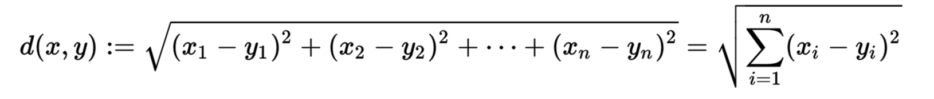

余弦相似度计算公式：

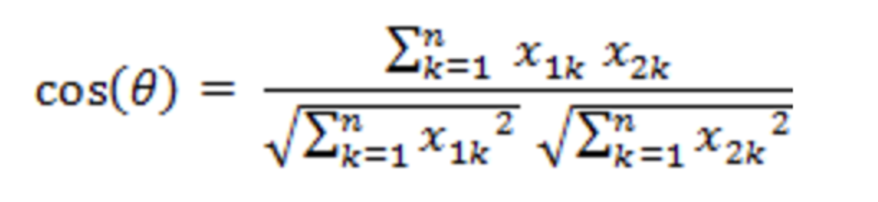

曼哈顿距离：
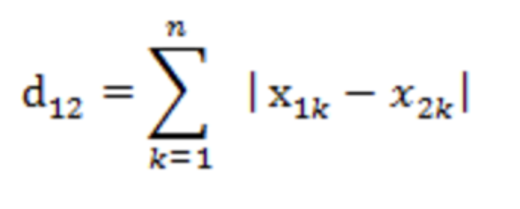

K-means的评价标准：K-means算法要解决的问题就是把数据分成不同的簇，目标是使得同一个簇的差异很小，不同簇之间的数据差异最大化，在实际应用中采用误差平方和作为衡量的目标函数SSE，之前提到的目标函数f也就是SSE也是误差平方和，公式如下：
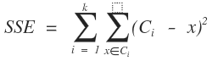

其中C表示聚类中心的值，x是属于这个簇的数据点，d为欧氏距离
通过上面公式，有两个地方可以降低SSE的数值：把数据点分到距离中心点最近的簇中，和重新计算聚类中心点，降低SSE。通过分析直到这两种方法获得的是局部最优解，为了获取全局最优解需要找到合理的初始化聚类中心。通过对公式求偏导：
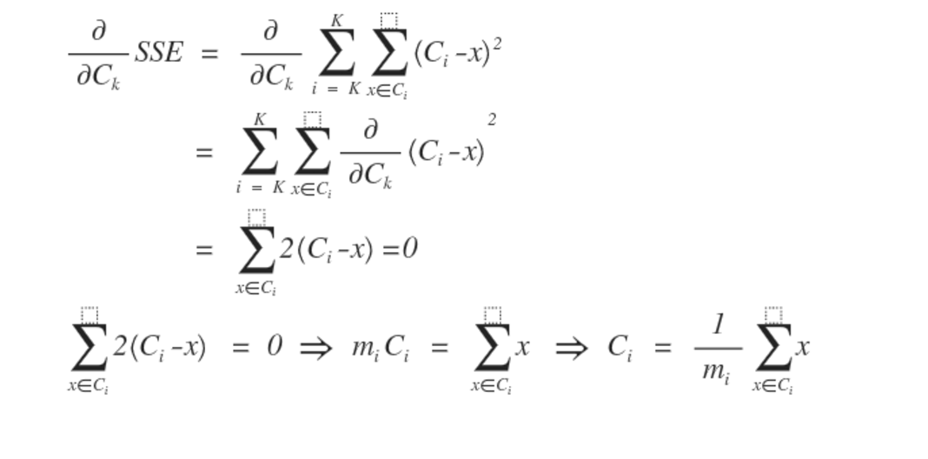
通过求导推到，当选择均值作为聚类中心时，SSE最小。
K-means算法的典型应用：
- 商务上帮助市场从客户中发现不同的客户群，并且刻画不同客户群的特征，也是本项目的应用领域；
- 可以细分市场以及研究消费行为，寻找潜在市场，做多元分析；
- 在生物学中，用于推导植物和动物的分类，对种群和基因故有结构的认识；
- 在地理方面，对地理位置分类，根据房子的类型，价值和地理位置对一个城市中房屋进行分类；
- 在电子商务中，通过聚类出相似浏览行为的客户，分析客户的共同特征，更好的了解自己的客户，向客户提供更好的服务。

2.1.2 XGBoost算法介绍
XGboost算法全程是eXtreme Gradient Boosting，它是Gradient Boosting Machine的一个c++的实现，是就读于华盛顿大学研究机器学习的陈天奇的设计并实现的，XGBoost算法是大规模并行boosted tree的工具，是目前最快最好的开源boosted tree工具包，相比于常见的工具包，速度上快10倍以上，在数据挖掘比赛中取得了很不错的成绩，包括两个以上Kaggle比赛的夺冠方案，在工业界，XGBoost的版本具有广泛的可移植性，支持在Yarn，MPI，Sungrid Engine等各个平台上面运行，并且保留了单机并行版本的各种优化，使得XGBoost算法能够很好的解决工业界规模的问题。
[https://arxiv.org/pdf/1603.02754v1.pdf -- Chen TianQi paper]
XGboost算法的优势如下：

2.2 个性化推荐算法介绍
个性化推荐根据用户兴趣和行为特点，向用户推荐所需要的信息或商品，帮助用户在海量信息中快速发现真正需要的商品，提高用户的点击率以及用户粘性，促进商品销售。[http://blog.csdn.net/u014605728/article/details/51274814]
目前主要的个性化推荐方法包括以下几种：
基于人口统计学的推荐：该算法是最易于实现的推荐算法，根据系统用户的基本信息发现用户的相关程度，然后将相似用户喜爱的产品推荐给当前用户。该算法的好处在于可以解决新用户的“冷启动”问题，同时跟物品没有很大关系，它是独立领域的。该算法的缺点在于这种推荐对用户分类太过于粗糙，无法得到很好的推荐效果，另外就是考虑到用户的个人基本信息的获取性以及真假性，从而对算法的结果由很大的影响性。
基于内容推荐：该算法是推荐引擎最开始最为广泛的应用之一，该算法的核心就是根据推荐物品或内容的元数据，发现物品或者内容的相似性，然后基于用户以往的喜好记录，推荐给用户相似的物品。该算法的优点在于易于实现，不需要用户数据因此不存在稀疏性和冷启动问题，另外，考虑到基于物品本身特征推荐，不存在过度推荐热门的问题，更好的实现个性化推荐的目标。该算法的缺点在于抽取的特征很难保证，不方便维护。
基于关联规则推荐：该算法主要根据找到的关联规则，将这个集合的物品相互推荐，就像“啤酒与尿布”的例子，关联规则挖掘算法主要从Apriori和FP-Growth两个算法发展而来。该算法的有点在于转化率较高。缺点在于计算量比较大，不适用在线商品，同时存在冷启动和稀疏性问题，最后，容易出现热门项目被过度推荐的问题。
基于协同过滤推荐：该算法基于“物以类聚，人以群分”的假设，喜欢相同物品的用户更有可能具有相同的兴趣。基于协同过滤的推荐系统一般应用于有用户评分的系统之中，通过分数来刻画用户对物品的喜好，该算法通过用户建立物品和物品之间的练习，主要分为两大类型，基于用户的推荐和基于物品的推荐。基于用户的推荐原理就是根据用户对物品或者信息的偏好，发现与当前用户口味和偏好相似的“邻居”用户群，在一般的应用中采用KNN的算法；基于物品的推荐是将所有用户对物品或者信息的偏好，发现物品和物品之间的相似度，根据用户的历史偏好信息，将类似的物品推荐给用户。

2.3 Spark介绍、Hive介绍

2.3.1 Spark介绍
目前在大数据领域主要的计算框架以Hadoop以及Spark为主，Spark是最近几年比较活跃较为主流的计算框架，相比于Hadoop的MapReduce，其性能远远超于MapReduce。在大数据存储方面，主要还是Hadoop的HDFS分布式文件系统，完成海量数据存储。
Spark^{[12]}最初是UC Berkeley加州大学伯克利分校AMPLab实验室开发的通用并行计算框架，类似于Hadoop的MapReduce计算框架。Spark是一个基于内存计算的并行计算框架，计算的中间结果保存在内存而非磁盘上，最初的目标主要是解决MapReduce磁盘读写带来的开销问题。并且在长期的发展过程中，在2010年成为Apache的开源项目之一，Spark形成了以Spark引擎为基础的生态系统，包括SparkSQL，SparkStream，SparkGraphx，SparkR，SparkMLlib等相关基础应用。
Spark的架构如下图所示：

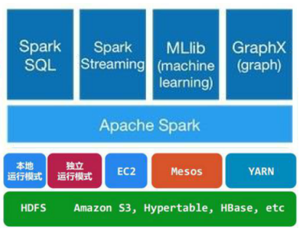

Spark Core：包含Spark的基本功能，尤其是定义RDD中的API，操作以及这两者上的动作。其他的Spark的库都是构建在RDD和Spark Core之上。
Spark SQL：提供通过Apache Hive的SQL变体Hive查询语言与Spark进行交互的API，每个数据库表都被当成一个RDD，Spark SQL查询被转化为Spark操作。
Spark Streaming：对实时数据流进行处理和控制。Spark Streaming允许程序能够像普通的RDD一样处理实时数据。
MLlib：一个常用机器学习算法库，算法被实现为对RDD的Spark操作，这个库包含可扩展的学习算法，比如分类，回归等需要对大量数据集进行迭代的操作。
GraphX：控制图，并行图和计算的一组算法和工具的集合，GraphX扩展了RDD API，包含控制图，创建子图，访问路径上所有顶点的操作。
Spark主要三种运行方式：Spark on yarn模式，Standalone模式，Spark on Mesos模式。Spark on yarn模式是利用yarn来管理资源，executor运行在yarn容器内；Standalone模式是Spark资源管理模式，能够独立部署在Spark集群中并且不需要其他组件；Spark on Mesos模式是利用Mesos进行资源管理。

2.3.2 Hive介绍
用Hive^{[15]}是底层封装了hadoop的数据仓库处理工具，可以将结构化的数据文件映射为一张数据库表，对数据进行ETL操作，它定义了SQL的Hivesql查询语言，方便进行查询操作，将sql语句转换为MapReduce任务进行运行。Hive的有点是学习成本低，可以通过SQL语句快速实现简单的MapReduce统计，不必开发专门的MapReduce应用，十分适合数据仓库的统计分析。
Hive构建在基于静态批处理的Hadoop之上，Hadoop通常都有较高的延迟并且在作业提交和调度的时候需要大量的开销。因此，Hive并不能够在大规模数据集上实现低延迟快速的查询。Hive不适合那些需要低延迟的应用，例如：联机事务处理（OLTP）。Hive查询操作严格遵守Hadoop MapReduce的作业执行模型，Hive将用户的HiveQL语句通过解释器转化为MapReduce作业提交到Hadoop集群中，Hadoop监控作业执行过程，然后返回作业执行结果给用户。Hive并非联机事物处理而设计，Hive并不是提供实时的查询和基于行级的数据更新操作。Hive的最佳使用场合是大数据集的批处理作业，例如网络日志文件。
Hive的设计特点如下：
- 支持索引，加快数据查询
- 不同的存储类型，例如，纯文本文件，HBase中的文件。
- 将元数据保存在关系数据库中，大大减少了在查询过程中执行语义检查的时间。
- 可以直接使用存储在Hadoop文件系统中的数据。
- 可以直接使用存储在Hadoop文件系统中的数据。
- 内置大量用户函数UDF来操作系统，字符串和其他的数据挖掘工具，支持用户扩展UDF函数来万层内置函数无法实现的操作。
- 类SQL的查询方式，将SQL查询转化为MapReduce的job在Hadoop集群上执行。

Hive整个体系结构包括以下几个部分：
用户接口：用户接口主要有三个CLI,Client,WUI。Cli启动的时候会同时启动一个Hive副本。Client是Hive的客户端，用户连接至Hive Server。在启动Client模式的时候，需要指出Hive Server所在节点，并且在该节点启动Hive Server。WUI是通过浏览器访问Hive。
元数据存储：Hive中的元数据包括表的名字，表的列和分区及其属性，表的属性（是否为外部表等），表的数据所在目录等。
解释器，编译器，优化器，执行器：该部分完成HQL从词法分析，语法分析，编译，优化以及查询计划的生成。生成的查询计划存储在HDFS中，并在随后由MapReduce调用执行。
Hadoop: Hive的数据存储在HDFS中，大部分的查询由MapReduce完成。
Hive的架构图如下(重画)：

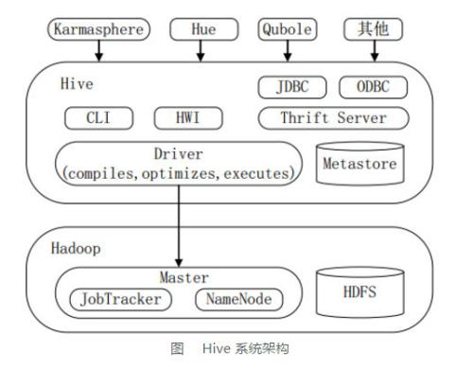

2.4 Python中PySpark,Smtplib介绍

2.4.1 PySpark介绍
PySpark是Spark为Python开发者提供的API，PySpark的实现机制如下：
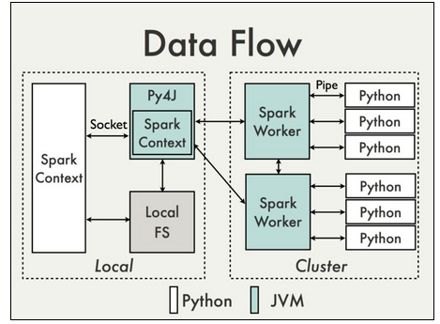

在python drive端，SparkContext利用Py4J启动一个JVM并产生一个JavaSparkContext。Py4J只使用在driver端，用于在本地python与java SparkContext objects的通信。大数据的传输使用的是另一个机制。RDD在python下的转换会被映射成java环境下PyhtonRDD。在远端worker机器上，PythonRDD对象启动一些子进程并通过pipes与这些子进程通信，以此send用户代码和数据。

python能通过py4j访问jvm的前提是，jvm开启了GatewayServer，而在core工程的deploy工程下，PythonRunner单例里启动了GatewayServer。可能可以理解为py4j是基于socket的一套简单封装了调用java类和方法的协议吧，而且走的本地不同端口。
py4j的包为$SPARK_HOME/python/lib/py4j-0.8.1-src.zip，里面是py4j源码的几个类。

上述java_gateway的launch_gateway()方法是在context.py初始化的时候调用。
context.py初始化的时候，把SparkContext和其部分主要方法加入到了python环境中，所以大多数的调用都是通过py4j直接调用java的类。java的类主要是指core项目里的java api里的内容。序列化采用了cPickle库的PickleSerializer。

像python下使用spark sql的话，在sql.py里，从jvm里获取了SQLContext/HiveContext类，从而得到spark sql里的关键方法。

另一方面，worker.py里，worker启动的时候会起一个socket，从socket里，可以获取工作目录名字；可以获取PYTHONPATH下的其他要引入的.zip或.egg文件，将其加到file_dir里，这里的反序列化使用的是UTF8Deserializer；可以获取广播的变量，这里的反序列化使用的是PickleSerializer。
在daemon.py里，通过分配socket端口，启动POOLSIZE个worker，(里面还有很多其他细节)，使用os.fork的方式创建子进程来启动。

在rdd.py里，声明了rdd的很多action和transformations，有些操作会触发数据在python worker上的传输。
传输大量数据的时候，Py4J很慢，因为socket.readline()很低效。传输的时候，把数据(序列化后)dump成一个文件。后续把这个文件反序列化回来后，可以转成python的类型和结构进行查看和输出(如collect)，也可以调用PythonRDD的asJavaRDD方法(如PipelinedRDD计算时)，在各个worker上启动python进程执行反序列化之后的函数，通过管道与python进程进行通信，最后得到JavaRDD。

2.4.2 Smtplib介绍
SMTP(Simple Mail Transfer Protocal)即简单邮件传输协议，它是一组用于由源地址到目的地址传输邮件的规则，由它来控制信件的中转方式。
Python的Smtplib提供了一种很方便的途径发送电子邮件，它对smtp协议进行了简单的封装。Python创建SMTP对象语法如下：
Import smtplib
smtpObj =smtplib.SMTP( [host [, port [, local_hostname]]])

上述的参数说明：
Host: SMTP服务器主机，可以指定主机的ip地址或者域名；
Port：如果提供了host参数，需要指定端口号，一般SMTP的端口号为25；
Local_hostname：如果SMTP在你的本机上，只要指定服务器地址为localhost即可。
Python SMTP对象使用sendemail方法发送邮件，语法如下：
SMTP.sendemail(from_addr, to_addrs, msg[, mail_options, rctp_options])

上述的参数说明：
From_addr: 邮件发送者地址；
To_addr：字符串列表，邮件发送地址；
Msg：发送消息。

2.5 本章小结
本章主要围绕项目涉及的主要相关技术，包括项目中的常见机器学习算法，推荐算法介绍，Spark的各个部分的相关介绍以及Hive的数据格式，最后介绍了PySpark和Smtplib的原理和使用方法等。

第三章 系统需求分析

3.1 系统目标
本系统着眼于在线教育的用户所有行为数据，旨在设计一个推荐系统，主要包括以下两个方面：
- 针对学生个人的课程推荐功能模块，主要针对学生用户个人的兴趣点以及薄弱点进行推荐，完成有针对性的推荐，在课程推荐模块过程中，推荐算法使用的特征以用户画像中的单个用户画像数据为主；
- 针对运营人员的用户群推荐模块，主要完成对运营人员不同的用户群的推荐任务，从而进一步的完成精准化营销，在用户群推荐中，主要以用户画像中的批量用户画像数据为主。
这两个模块是在用户画像模块的基础上扩展开来的，用户画像模块主要包括单个用户画像模块以及批量用户画像模块，其中，单个用户画像的用户属性用于课程推荐模块，使得课程推荐更有针对性；批量用户画像中的用户群体会发送给运营，完成进一步的精准化营销工作，提高运营效率。用户画像是该系统的基础核心，并完成持久化，为进一步的应用扩展奠定基础。

3.2 系统用例分析
功能需求采用统计建模语言(Unified Modeling Language 简称UML)进行描述，UML中的用例图，可以用来描述用户，需求和系统功能单元之间的关系，用可视化的方式表达系统的功能需求。
在本系统中，用户分为两类，一类是学生用户，一类是运营人员：
首先，是针对学生用户的用例图：

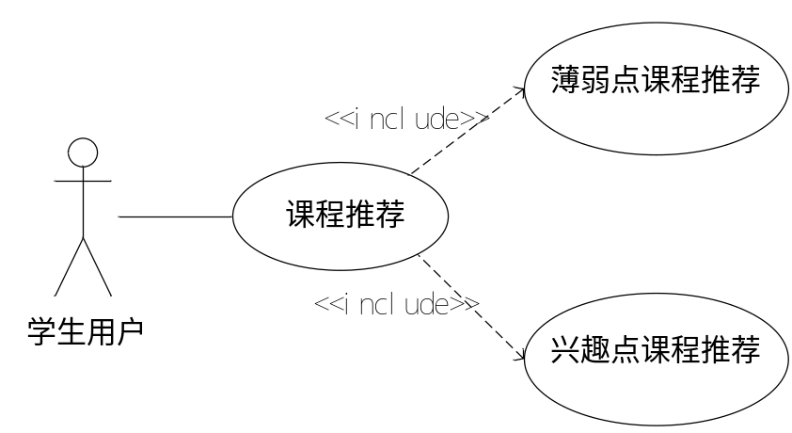
图3.1 学生用户用例图

学生用户登陆自己的账户，点击“课程推荐”，包括两部分，即薄弱点课程推荐以及兴趣点课程推荐两大部分，点击之后，查看具体课程。薄弱点课程推荐用例的详细说明如下：

表3.1 薄弱点课程推荐用例说明：
名称 | 薄弱点课程推荐
功能描述 | 在“课程推荐”页面，输入用户ID，查询薄弱课程推荐
输入 | 用户ID
输出 | 给学生推荐薄弱课程
补充说明 | 对于系统的新用户(不存在行为记录的用户)，把平台中大多数学生的薄弱点课程进行推荐

学生兴趣点课程推荐用例的详细说明如下：
表3.2 兴趣点程推荐用例说明：
名称 | 兴趣点课程推荐
功能描述 | 在“课程推荐”页面，输入用户ID，查询兴趣课程推荐
输入 | 用户ID
输出 | 给学生推荐兴趣点课程
补充说明 | 对于系统的新用户(不存在行为记录的用户)，把平台中大多数学生的兴趣点课程进行推荐

其次是运营人员的用例图：

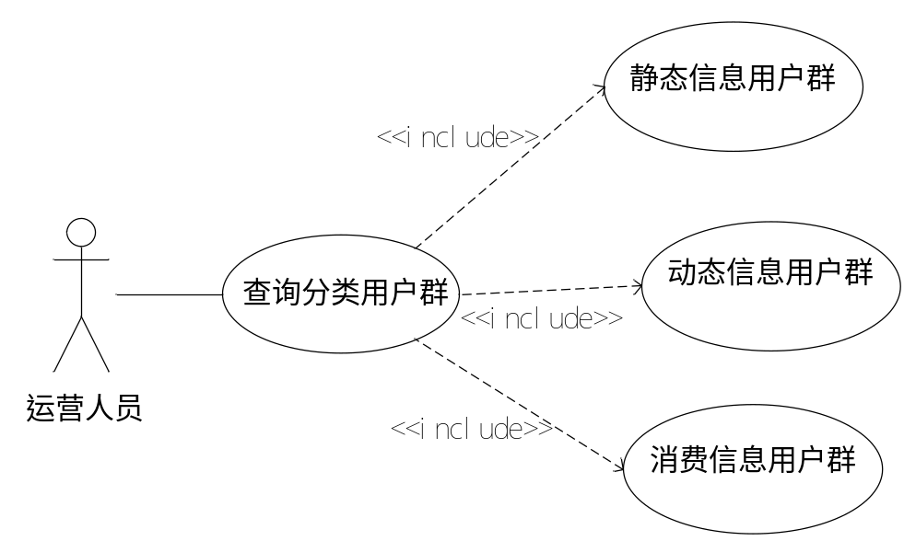
图3.2 运营人员用例图

运营人员针对不同的用户群采取不同的营销策略，因而定期的获取不同的用户群体ID，包括通过静态信息，动态信息，消费信息等三个维度的不同的用户群体，发送到他们的email，即可定期获取不同的用户群ID，查询静态信息用户群用例的详细说明如下：

表3.3 静态信息用户群查询用例说明：
名称 | 静态信息用户群查询
功能描述 | 根据静态信息相关属性的用户群分类具体信息发送给运营
输入 | 无
输出 | 不同的用户群分类ID
具体划分维度 | 用户的年龄，性别，年级，地理等
补充说明 | 假设根据静态信息的分类用户和少于总数的50%,此次分类无效，不再进行推送

查询动态信息用户群用例的详细说明如下：

表3.4 动态信息用户群查询用例说明：
名称 | 动态信息用户群查询
功能描述 | 根据动态信息相关属性的用户群分类具体信息发送给运营
输入 | 无
输出 | 不同的用户群分类ID
具体划分维度 | 用户的浏览，购买，到课，回放，评价，练习等
补充说明 | 假设根据动态信息的分类用户和少于总数的50%,此次分类无效，不再进行推送

查询消费信息用户群用例的详细说明如下：
表3.5 消费信息用户群查询用例说明：
名称 | 消费信息用户群查询
功能描述 | 根据消费信息相关属性的用户群分类具体信息发送给运营
输入 | 无
输出 | 不同的用户群分类ID
具体划分维度 | 根据RFM模型的分类算法，用户是否会使用某种优惠群预测

3.3 功能性需求
为了达到系统总体目标，主要分为三大部分，用户画像是个性化推荐的核心基础，课程推荐和用户群推荐是针对不同用户的两大应用领域，具体每部分功能性需求如下所示：

3.3.1 用户画像
用户画像主要在获取用户数据的基础上，通过策略以及算法相结合，刻画用户静态属性，动态属性以及消费属性三个维度的信息，产生标签系统。用户的数据主要从数据仓库中获取，具体包括静态属性，动态属性，消费属性等三个方面，具体如下：
静态属性主要是指用户的基本属性信息，相对比较稳定的，包括用户的年龄，性别，联系方式，地理位置，学校等信息；
动态属性主要包括用户在平台上发生的所有行为，从课程浏览，课程下单，课程购买，课程直播，课程回放，课程评价，课程练习等方面的行为；
消费属性只要指用户相对于平台的价值和，通过消费金额，消费频次，最近一次消费时间建立RFM模型，将用户分为八大类，进一步比较用户价值变化占比。
用户画像主要通过策略以及算法相结合，将上面涉及到的用户数据对用户进行刻画，从而为课程推荐和用户群推荐打下基础。

3.3.2 课程推荐
课程推荐主要为了解决现有平台上课程推荐没有针对性的问题设计的，该模块在用户画像的基础上，主要包括推荐学生的两方面，包括有兴趣点以及薄弱点。平台对练习练习情况进行量化，将用户的浏览次数，购买次数以及练习情况决定用户的兴趣点以及薄弱点，对于兴趣点课程，采用基于内容的过滤算法进行推荐，对于薄弱点的推荐，采用历史数据中相似用户的进步情况，对两类的课程进行统计，将最前面的几门课程进行推荐，课程推荐的结果通过用户通过该入口对相应课程的点击率的提升，若点击率有所提升，则认为该算法有效，否则，则无效。

3.3.3 用户群推荐
用户群推荐主要为了改观当前平台的粗狂式的营销策略从而造成大批用户流失的现象，进一步提高用户的粘性，降低用户的流失率。用户群推荐主要在用户画像的基础上推荐的，通过将不同维度上的用户群发送给运营，也就是将用户分类，不同的用户群采用不同的内容发放，比如，平台上各地方的购买用户中广东占比最高，西藏占比最低，运营在采取活动的时候，可以将平台上较为新颖的课程内容分发给广东的用户，对西藏则可以采用优惠券刺激用户，成为活跃用户等这样的措施可以使得不同的用户有不一样的体验。

3.4 非功能性需求
本系统主要考虑以下几个方面：
- 易用性
考虑到本推荐系统的两大功能，基于学生的课程推荐以及基于用户群的分类推荐等，由于功能的多样性，要求系统提供简单，易用的调用接口，保证能够满足不同用户的不同需求。
- 稳定性
系统需要定时的更新用户画像以及推荐两部分的持久化内容，这三部分的功能能够定时完成更新，对系统的稳定性有较高的要求。
- 可扩展性
建立用户画像的功能可以满足扩展性的应用需求，除了课程推荐和用户群推荐已经实现的功能之外，可扩展到数据挖掘，基于内容的推荐等方面，需要做好用户画像的持久化工作保证系统有较好的扩展性。

3.4 本章小结
本章主要从系统目标，系统的功能性需求以及系统的非功能性需求进行了详细的分析。首先介绍了系统的总体目标，然后，使用UML对系统的功能需求进行了描述和建模，最后，在功能需求的基础上，论述了非功能需求即系统的性能需求。

第四章 系统总体设计

4.1 系统总体架构

4.1.1 系统架构
针对运行在PC端，Android,ios等多平台产生的在线用户数据，本系统过的主要目标是建立用户画像，在此基础上进行推荐系统？等。通过用户画像，可以提供直观的数据，包括用户的年龄分布、性别比例、地理分布、消费属性等信息，通过推荐系统，不仅可以向学生提供针对性的课程推荐，还可以向有效目标用户群发送内容，提供友好的用户体验，避免用户被自己不感兴趣的信息打扰。
用户画像系统主要针对用户的历史数据，为用户建立描述标签等用于描述用户。在在线教育平台内，对用户的标签系统分为静态属性、动态属性以及消费属性这三个维度标签。静态信息维度包括用户的姓名、性别、年龄、年级、地理位置、手机、邮箱等；动态属性主要是用户的直播到课、课程回放、题库练习等；消费属性主要是用户的浏览记录、购买记录等用户的付费习惯。通过对平台上的用户建立全面的标签系统，细化用户群体，有目标地投放，为用户提供更具有针对性的服务。通过用户画像系统，不仅仅可以获取用户个人的学习习惯以及现在知识掌握情况，做更有针对性的课程推荐，还可以按照用户的年龄比例、性别比例、地理位置分布、平台价值类别分布以便建立更精确的营销推荐作用。
推荐系统一般都是根据具体的应用场景设计与实现的，比如淘宝天猫的个性推荐，新浪微博的感兴趣话题推荐等等。不同的应用场景对应有不同过的推荐算法——可以是基于物品的协同过滤算法，或者是基于用户的系统过滤算法，也可以是基于内容的推荐算法。针对在线教育平台上的学生用户（对于。。。。来说），主要希望能够完成有针对性的课程推荐以及适合用户本身的内容分发。
推荐系统是在用户画像基础上设计实现的，两者都需要处理大量的数据，单个服务器无法完成任务。因此，采用分布式的框架进行计算就十分有必要，本文采用的是Spark完成相关计算，从而能够为用户提供更好的服务。
基于以上背景，本文设计了基于Spark的系统，数据采集重要是从公司的数据仓库中获取用户的历史数据，通过Spark获取用户数据，同时，对数据完成格式检查以及清洗相关工作；在存储分析层主要对数据完成数据分析，将用户画像中所需要的数据进行获取；在模型构建阶段主要通过机器学习算法模型建立用户画像并且将画像持久化，为扩展应用打下基础；在应用逻辑主要完成课程推荐模块以及用户群推荐等功能模块。具体如下所示：

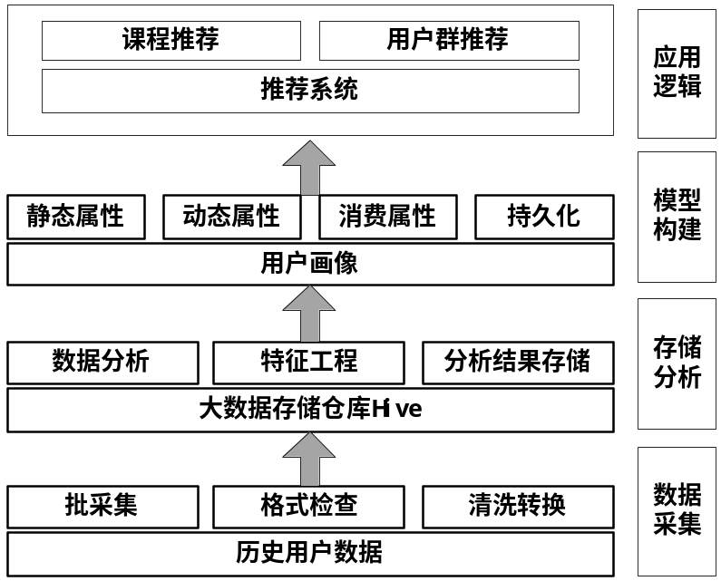

图4.1 总体架构图

4.1.2 系统模块划分
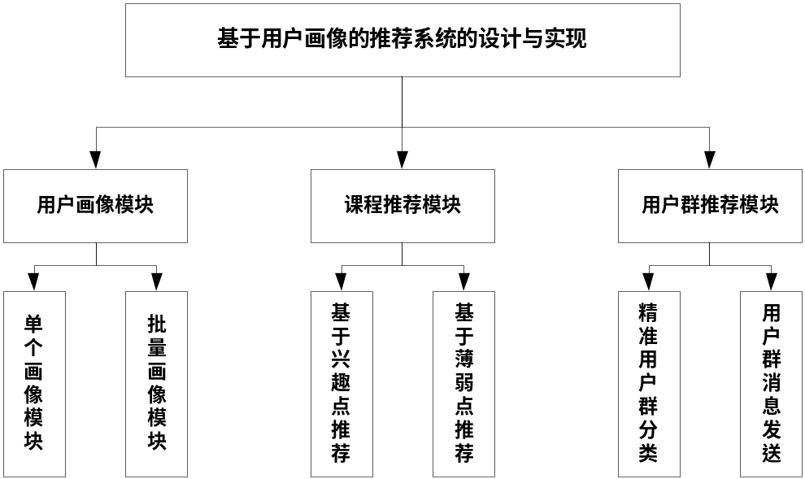
图4.2 系统模块划分图
整个系统包括三个模块：用户画像模块，课程推荐模块等两大模块。
用户画像模块：用户画像模块是整个系统的基础核心，将数据仓库中的用户数据进行分析得到用户的标签系统并且完成画像的持久化操作，主要包括单个用户画像模块，批量用户画像模块以及查询接口等三个子模块。
课程推荐模块：课程推荐模块是用户画像系统的扩展应用之一，该模块的输出是用户的兴趣点以及薄弱点的推荐课程id;该模块的算法主要以协同过滤为主，将用户画像中单个用户画像模块中的数据作为算法中的特征数据，通过模块的点击率对推荐算法完成性能评估，为了能对用户做有针对性的推荐，主要包括基于兴趣点推荐和基于薄弱点推荐两个子模块。

4.1.3 系统数据来源
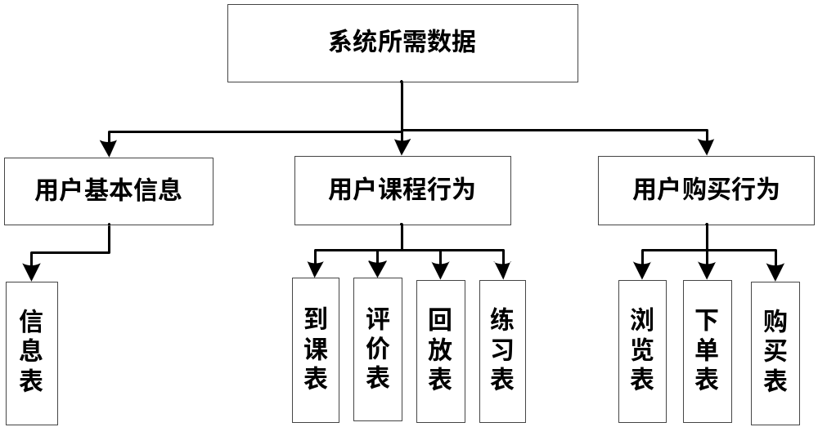
图4.3 系统数据来源图

系统的数据来源如图4.3所示，主要包括三大方面：一是用户个人的基本信息，包括用户的姓名、性别、年龄、年级、学校、地理位置、电话、邮件等信息；二是用户的课程行为，主要包括用户在平台上的发生的跟课程有关的行为、购买课程之后的直播上课、课后评价行为、课后回放情况以及练习行为等相关行为；三是用户在平台上的行为即用户的消费行为，主要包括用户的浏览行为、下单行为以及最后购买行为等。具体的表内容请见附录。

4.2 用户画像模块

4.2.1 个人画像设计
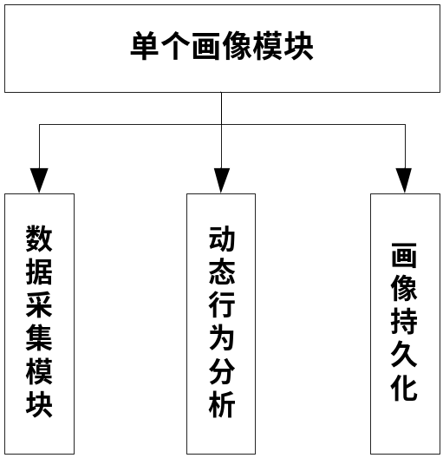
图4.4 系统模块划分图
单个画像模块主要描述单个用户的画像信息，主要包括四大模块——数据采集模块、动态行为分为、标签生成模块、画像持久化等四大模块，具体模块内容如下：
- 从数据仓库中以下表格获取数据：在用户画像的构建过程中，会从数据仓库中获取用户数据，数据存储在分布式数据库中，主要围绕这些数据提取特征，获取用户的静态行为，动态行为以及消费行为，在从数据仓库中获取数据，以月为单位，每天的数据集大约有66.5W用户行为记录: 其中下单表15w,购买表8w, 直播表3w,回放表10w,浏览表25w, 评价表5.5w。
- 用户动态行为分析主要对用户在平台上的行为进行量化以及统计分析，具体包括如下：
通过用户在题库的练习量化学生对知识点的掌握情况，量化方法如下：
- 将题库中的不同科目的知识点对应的题目进行归类，例某科目的知识点A对应的题目集合的成绩{G₁,G₂,,,,G_{n}};
- 对每个知识点下的所有题目的得分进行加和求平均，具体如下：
Avg(A) = 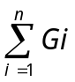/ n
- 将该知识点的所有用户的成绩统计出最大最小成绩，将该用户的该知识点的成绩转化为0-10之间。

对用户浏览，下单，购买，到课，评价，回放的相关统计计算
表4.1用户浏览行为统计如下
浏览总次数 | 浏览平均次数
语文浏览总次数 | 语文浏览平均次数
数学浏览总次数 | 数学浏览平均次数
英语浏览总次数 | 英语浏览平均次数
物理浏览总次数 | 物理浏览平均次数

表4.2用户下单行为统计如下
下单总次数 | 下单平均次数 | 浏览转化率
语文下单总次数 | 语文下单平均次数 | 语文浏览转化率
数学下单总次数 | 数学下单平均次数 | 数学浏览转化率
英语下单总次数 | 英语下单平均次数 | 英语浏览转化率
物理下单总次数 | 物理下单平均次数 | 物理浏览转化率

表4.3用户购买行为统计如下
购买总次数 | 购买平均次数 | 下单转化率
语文购买总次数 | 语文购买平均次数 | 语文下单转化率
数学购买总次数 | 数学购买平均次数 | 数学下单转化率
英语购买总次数 | 英语购买平均次数 | 英语下单转化率
物理购买总次数 | 物理购买平均次数 | 物理下单转化率

表4.4用户到课行为统计如下
到课总次数 | 到课率
语文到课总次数 | 语文到课率
数学到课总次数 | 数学到课率
英语到课总次数 | 英语到课率
物理到课总次数 | 物理到课率

表4.5用户评价行为统计如下
评价总次数 | 好评次数 | 好评率
语文评价总次数 | 语文好评平均次数 | 语文好评率
数学评价总次数 | 数学好评平均次数 | 数学好评率
英语评价总次数 | 英语好评平均次数 | 英语好评率
物理评价总次数 | 物理好评平均次数 | 物理好评率

表4.6用户回放行为统计如下
回放总次数 | 回放率
语文回放总次数 | 语文回放率
数学回放总次数 | 数学回放率
英语回放总次数 | 英语回放率
物理回放总次数 | 物理回放率

- 画像持久化模块
对单个用户的统计标签建立之后，将数据存储在Hive中，为之后的课程推荐和用户群推荐做准备。
单个用户的逻辑结构设计：

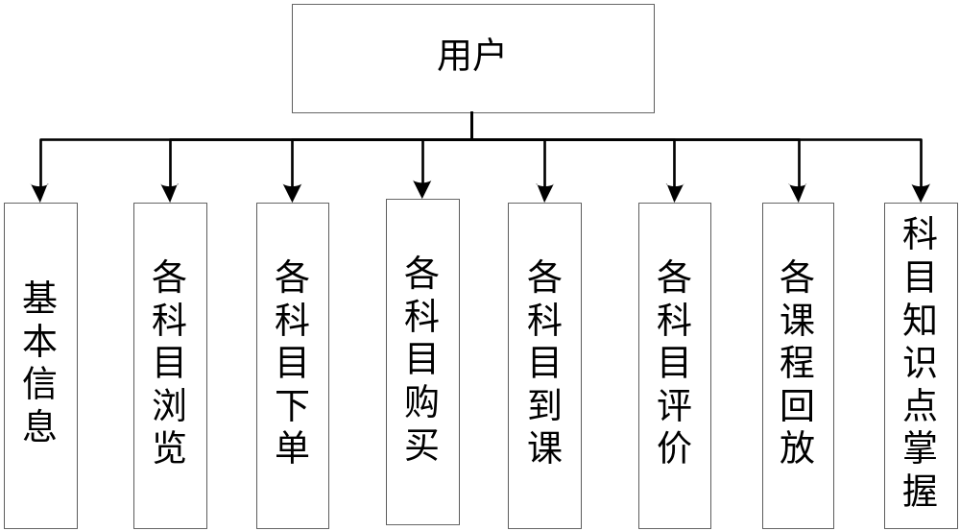
图4.5 个体画像存储逻辑设计图
具体数据表设计如下请见附录二。

4.2.1 批量画像设计
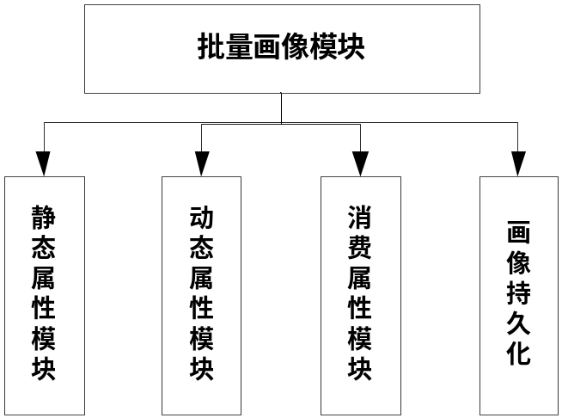

图4.5 系统模块划分图
批量画像模块，是在单个画像的基础上进行统计分析以及算法模型，对用户进行分类，然后展示存储。
- 静态属性模块即对于诸如用户的年龄，性别，地理位置等可枚举的字段统计出来结果进行展示。
- 动态属性模块对于个人的动态行为进行统计分析，将用户个人画像中的信息进行聚类和分类，建立用户的标签，得到结果进行展示。

- 消费属性方面包括两个方面：对用户的消费属性进行k-means聚类；用户对某种特定的优惠券的使用预测，具体情况如下:
  - 用户的消费属性主要用于衡量用户对平台的消费贡献属性，具体基于这一个月内的用户：采用RFM模型，它用以衡量消费用户的价值和。三个指标：消费金额Monetary、消费频率Frequency和最近一次消费时间Recency，构建消费模型。
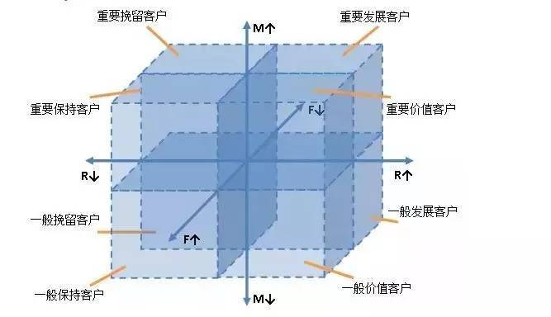
图4.6 用户RFM消费模型

对于用户的消费金额，消费频率以及最近一次消费时间预测的结果如下：
表4.7用户RFM模型用户分类
消费金额 | 消费频率 | 最近一次消费时间 | 用户类比
+ | + | + | 重要价值客户
+ | - | + | 重要发展客户
+ | + | - | 重要保持客户
+ | - | - | 重要挽留客户
- | + | + | 一般价值客户
- | - | + | 一般发展客户
- | + | - | 一般保持客户
- | - | - | 一般挽留客户

如上面分析，可以将之分为8大类用户，对于不同的用户群体采用不同的营销策略，提高用户体验。对于平台的用户，采用K-means聚类算法对用户进行分类算法，k-means算法的伪代码如下所示：
图4.7 用户RFM消费模型
创建 k 个点作为起始质心 (随机选择):
当任意一个点的簇分配结果发生改变的时候:
对数据集中的每个数据点:
对每个质心:
计算质心与数据点之间的距离
将数据点分配到距其最近的簇
对每一个簇:
求出均值并将其更新为质心
对于平台上的用户，根据RFM模型 k = 8。定期的更新用户对于平台的消费属性，检测每个群体的占比变化，用以检测用户的生命周期中价值的变化，反映了运营的不同运营活动的价值，而不是简单的通过页面点击率评价活动的意义。
数据划分方式
  - 在目前平台能够触达用户的方式中，优惠券对于不同类型的用户都具有很重要的意义，可以用于提高老用户的粘性，也可以对于流失用户起到促进作用，因此预测一周之内用户是否会使用优惠券就具有十分重要的意义，这里采用XGboost模型对用户是否使用某种优惠券进行预测：
根据用户使用优惠券的场景，涉及到学生用户，课程，优惠券三者的关系如下：
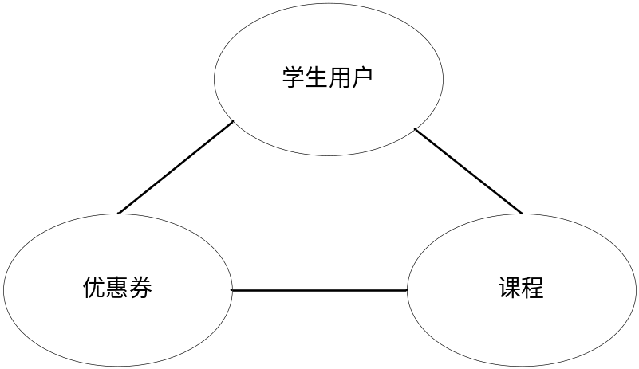
图4.8 优惠券预测主体关系
在对用户预测的过程中，包括学生用户本身的特征，优惠券的特征，课程本身的特征，学生和优惠券的关系，学生用户和课程关系以及优惠券和课程之间关系等六大方面，具体特征如下：
对象 | 具体特征
学生用户
优惠券 | 优惠券优惠额度
课程 | 课单价，课程购买人数
学生和优惠券关系
学生和课程关系
课程和优惠券关系

- 画像持久化将上述用户的三个维度建立的用户的标签如下：
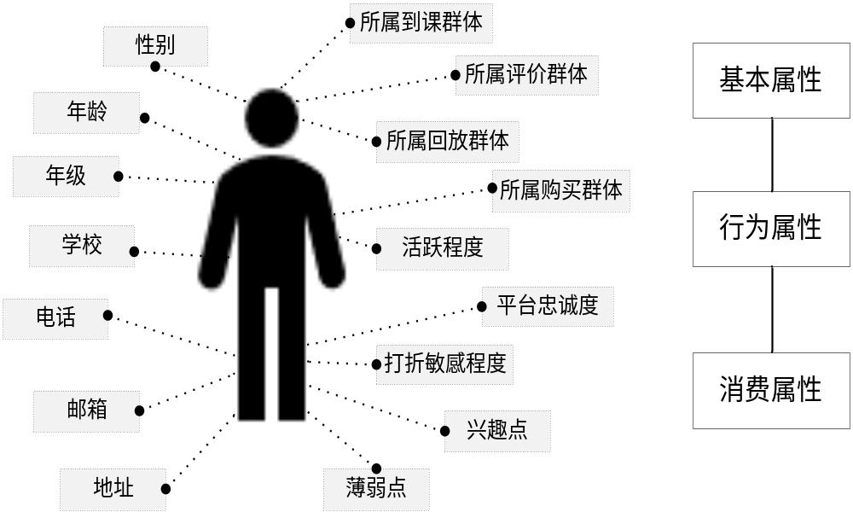
图4.9 用户画像示意图

如上图所示，主要围绕用户的基本属性，行为属性，消费属性等三个维度进行刻画用户，对用户的画像进行存储时，数据表格式如下：
表4.6用户基本信息表
中文描述 | 字段名 | 数据长度 | 是否允许为空 | 备注
用户UID | Userid | Int | 否 | 主键
性别 | Sex | Int | 是
年级 | Grade | Int | 是
年龄 | Age | Int | 是
学校 | School | Char(256) | 是
电话 | Phone | Int | 是
邮箱 | Email | Char(256) | 是
地址 | Address | Char(256) | 是
上表的部分字段解释如下：
性别使用数字表示：“0”是表示男生，“1”表示女生，“2”表示未知；年级使用数字表示，“7”表示初一，“8”表示初二，“9”表示初三； 年龄使用数字表示，主要是11到16岁；学校使用

- 234

4.3 课程推荐模块
针对课程推荐模块，目前主要针对用户反映最突出的问题解决，为用户提供有针对性的课程推荐，以用户兴趣点和薄弱点为主，将用户的练习题目量化为1到10之间的范围数据，经过多次聚类分析，将用户高于8就会认为用户掌握情况比较好，认为是用户的兴趣点；将用户低于3就会认为用户掌握情况比较差，就会认为是用户的薄弱点，有待提高。
会在接下来的两个模块详细介绍基于用户的协同过滤算法的详细设计，基于用户的协同过滤算法的核心向用户推荐与此用户有共同兴趣爱好的用户所购买的课程，也就是把用户在平台上的行为等作为向量计算用户之间的相似度，然后找到K近邻后，把这些用户的课程推荐给该用户。

4.3.1 基于兴趣点的课程推荐
基于用户兴趣点的推荐
基于学生的掌握比较好的科目，采用协同过滤算法，对该科目掌握程度比较好的相似用户的学习课程进行统计，选取top 3进行推荐。
用户的相似性计算公式：
这里的k取3
1.对科目的掌握程度 权重0.5
2.动态信息中的对应科目的(浏览次数，购买次数，到课情况，回放情况) 权重0.2
3.消费属性(用户的价值，是否使用某种特定的优惠券) 权重0.3
在计算具体维度的时候采用的余弦公式
算法步骤：
1. 计算相似的用户；
2. 找到最相似的用户的该科目的购买课程进行统计并推荐；
考虑到数据量，进行预处理，将两者的差大于5
的就会首先过滤掉，并且单科的掌握度小于6的也会过滤掉

4.3.2 基于薄弱点的课程推荐
基于用户薄弱点的推荐：
基于学生的薄弱知识点A，找到历史数据中最相似的用户的A进步最明显的的学习课程，进行推荐。
用户的相似性通过余弦计算公式：
这里的k取2
1.包括用户的科目的掌握程度，权重0.3
2.对应科目的对应知识点的掌握， 权重0.7
在计算具体维度的时候采用的余弦相似公式
算法步骤：
1.科目相似以及对应科目知识点相似的用户；
2.找到最相似的用户的学习课程统计进行推荐；
考虑到数据量，进行预处理，将两者的差大于5
以及单科大于4的就会首先过滤掉。

4.4 用户群推荐模块

4.4.1 精准用户群分类
针对用户画像中的结果定期发送给运营：

静态信息：用户的地理位置分布，年级分布，性别分布
动态信息：用户的购买次数分布，购买均价分布
消费信息：根据RFM模型的8大类用户群体以及对应占比，使用特定优惠券的群体

4.3.2 用户群消息发送
Python调用pyspark中的HiveContext直接执行sql,转存为csv
调用的linux下的cron以及python的smtplib包，完成发送。

4.5 本章小结
本章主要围绕本推荐系统的各个模块进行，首先是整个系统的总体架构以及模块划分，然后围绕用户画像，课程推荐，用户群推荐等具体三个模块进行具体设计。在用户画像中围绕用户的

第五章 系统详细设计与实现

5.1 系统开发环境与开发工具
综合考虑系统需求，最终决定采用Spark以及Python相结合开发整个项目，Spark功能丰富易于扩展，python拥有大量包，两者搭配使用能极大的提高开发效率，详细的环境以及版本信息如表所示：
表5.1开发运行环境表
项目 | 具体环境及版本
硬件环境 | Intel
开发环境
数据库

5.2 用户画像模块实现
通过SparkSQL从数据仓库中获取用户最近一个月的数据，从数据仓库中获取用户的下单表，

5.2.1 单个画像模块实现
单个用户画像主要有两方面用途，一方面在查询个人的时候使用，对单个用户进行画像，另一方面，持久化的个人画像用于用户的课程推荐模块。
画像输入的是用户的ID，输出包括“单个用户画像”，“用户行为分析”。
用户画像模块查询业务流程如图所示：

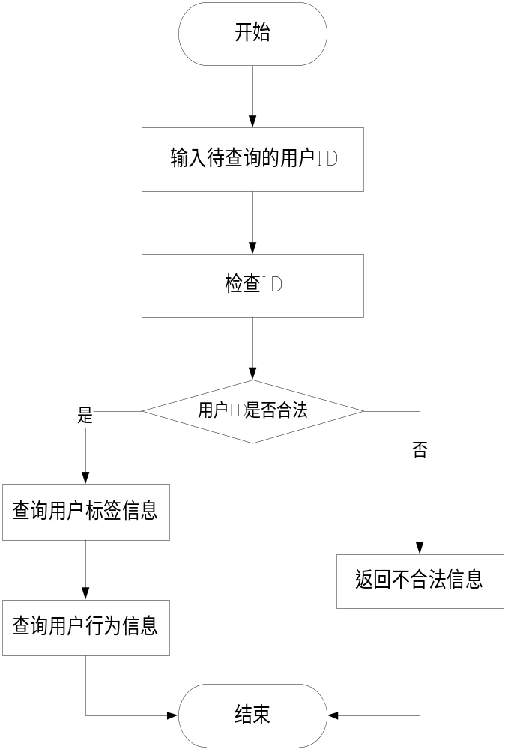

5.2.2 批量画像模块实现
综合

5.3 课程推荐模块实现

5.3.1 基于兴趣点推荐模块实现
综合

5.3.2 基于薄弱点推荐模块实现
综合

5.4 用户群推荐模块实现

5.4.1精准用户群分类模块实现
综合

5.4.2用户群消息发送模块实现
综合

5.5 本章小结
本章主要围绕本推荐系统的各个模块进行，首先是整个系统的总体架构以及模块划分，然后围绕用户画像，课程推荐，用户群推荐等具体三个模块进行具体设计。在用户画像中围绕用户的

第六章 结论及展望

6.1 课程推荐模块结果分析
环境中黑炭 用户画像主要算法

6.2 精准定位模块结果分析

6.3 总结
本章主要围绕本推荐系统的各个模块进行，首先是整个系统的总体架构以及模块划分，然后围绕用户画像，课程推荐，用户群推荐等具体三个模块进行具体设计。在用户画像中围绕用户的

参考文献
[1] Intel Corperation, http://download.intel.com/pressroom/kits/IntelProcessorHistory.pdf.
[2] Intel Corperation, http://www.intel.com/content/dam/www/public/us/en/documents/presentation/
revolutionary-22nm-transistor-technology-presentation.pdf.
[3] I. Žutić, J. Fabian and S. Das Sarma, Spintronics: Fundamentals and applications, Reviews of Modern Physics 76 (2), 323-410 (2004).

注：以上是“顺序编码制”索引文献时参考文献著录法（对应第1章示例）。各项著录信息未核准，仅为样式参考。“著者—出版年”制索引文献著录方法如下（对应第二章示例）：

段凤魁, 贺克斌, 刘咸德, 董树屏, 杨复沫. 2007. 含碳气溶胶研究进展：有机碳和元素碳. 环境工程学报, 1: 1-8.
Bond T.C.; Bergstrom R.W. 2006. Light absorption by carbonaceous particles: an investigative review. Aerosol Science and Technology, 40: 27-67.

附录A 附录示例

静态属性: 有个总览 ,取值怎么定 ,城市分为几个档
用户画像中的是价值的结果,不是具体的购买数值
用户画像的结果
推荐的算法不够详细,相似性的计算是一部分,整个流程的过程,具体的推荐
兴趣点和薄弱点: 这两个的区别 从方法上没有区别,选择的具体属性不相同
系统实现: sparkML的具体的算法

致谢
本论文是在xx老师的悉心指导下完成的。xx老师作为一名优秀的、经验丰富的教师，具有丰富的xx知识和xx经验，在整个论文实验和论文写作过程中，对我进行了耐心的指导和帮助，提出严格要求，引导我不断开阔思路，为我答疑解惑，鼓励我大胆创新，使我在这一段宝贵的时光中，既增长了知识、开阔了视野、锻炼了心态，又培养了良好的实验习惯和科研精神。在此，我向我的指导老师表示最诚挚的谢意！
……
(仅为网络示例，可根据论文实际进行撰写，使用时把模板示例内容尽皆删除即可)

北京大学学位论文原创性声明和使用授权说明
原创性声明

本人郑重声明：所呈交的学位论文，是本人在导师的指导下，独立进行研究工作所取得的成果。除文中已经注明引用的内容外，本论文不含任何其他个人或集体已经发表或撰写过的作品或成果。对本文的研究做出重要贡献的个人和集体，均已在文中以明确方式标明。本声明的法律结果由本人承担。

论文作者签名： 日期： 年 月 日

学位论文使用授权说明
（必须装订在提交学校图书馆的印刷本）

本人完全了解北京大学关于收集、保存、使用学位论文的规定，即：
- 按照学校要求提交学位论文的印刷本和电子版本；
- 学校有权保存学位论文的印刷本和电子版，并提供目录检索与阅览服务，在校园网上提供服务；
- 学校可以采用影印、缩印、数字化或其它复制手段保存论文；
- 因某种特殊原因需要延迟发布学位论文电子版，授权学校□一年/□两年/□三年以后，在校园网上全文发布。

（保密论文在解密后遵守此规定）

论文作者签名： 导师签名：
日期： 年 月 日

全文参考文献索引方式只能选用“顺序编码制”或“著者—出版年制”其中之一，文献列表也应选择相对应的著录方法，此处作为示例列举了两种方式，实际撰写论文时不得混用。

